无感状态机跳转异常问题
问题如下图所示，无感状态机标志Motor.SensorlessState一直卡在case1而无法跳转到case2但是在DEBUG中发现161行的程序是可以跑到的：
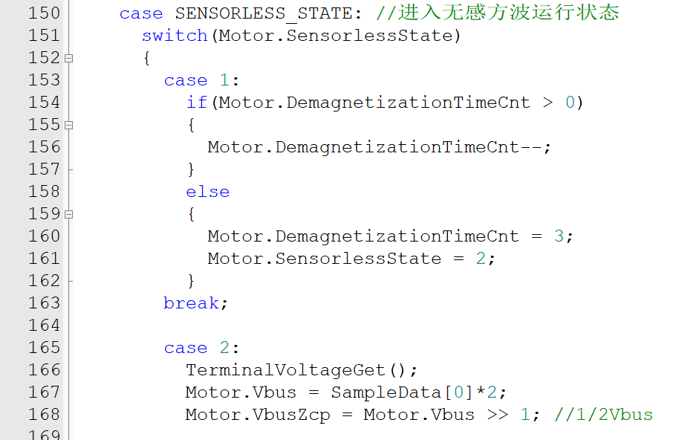
11月4日早晨检查代码发现如下可能会导致上述问题的错误：
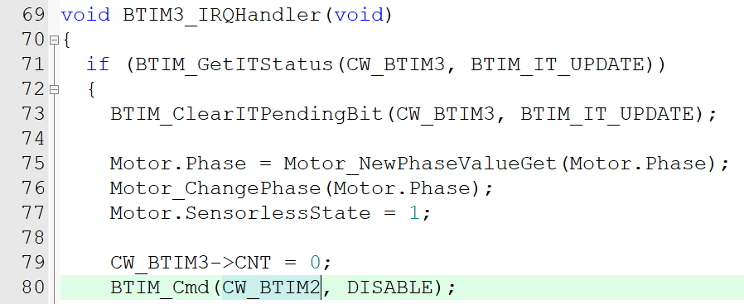
第80行代码原文如上所示，本来应该为BTIM_Cmd(CW_BTIM3, DISABLE)，意为关闭BTIM3(但是目前笔误写为BTIM2)，否则可能多次进入BTIM3_IRQHandler()函数，从而导致Motor.SensorlessState=1，致使无感状态机标志一直卡在case1。
但是在理论上，BTIM3_IRQHandler()的调用频率要远小于ADC_IRQHandler()，如果只按照上述推断，Motor.SensorlessState不可能一直卡在case1，因为在误入BTIM3_IRQHandler()将Motor.SensorlessState赋值为1前，ADC_IRQHandler()已经进行多次调用从而使状态机标志跳入case2。所以在上述推断中，还要加上一个条件：CW_BTIM3->ARR的值非常小，从而导致BTIM3_IRQHandler()的调用频率要远大于ADC_IRQHandler()
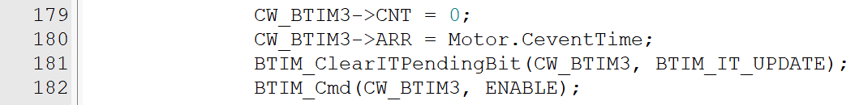
而造成CW_BTIM3->ARR较小的原因，查看代码如下所示：目前所选用的周期值已经分频系数还是合适的，如果真的出现了这个问题，那要调整这两个值。
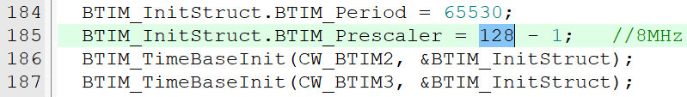
为了验证上述假设，首先要看状态机标志卡滞时，程序能不能进入BTIM3_IRQHandler()。如果不能，上面的所有推断都不正确。如果可以，先将图二80行的BTIM2改为BTIM3，上电验证状态机标志能否跳到case2，如果不行，再观察图三中Motor.CeventTime的值，看其是不是非常小。
11月4日晚，经过验证，程序可以进入BTIM3_IRQHandler()中断函数而无感状态机标志一直为case1。按照上述验证计划，当把BTIM2改为BTIM3后，程序正常运行，问题关闭。

